# Actividades

1. Para esta actividad, es importante que en el vídeo mostréis la conexión HTTPS y que cuando hacéis la petición a HTTP os redirija a HTTPS.

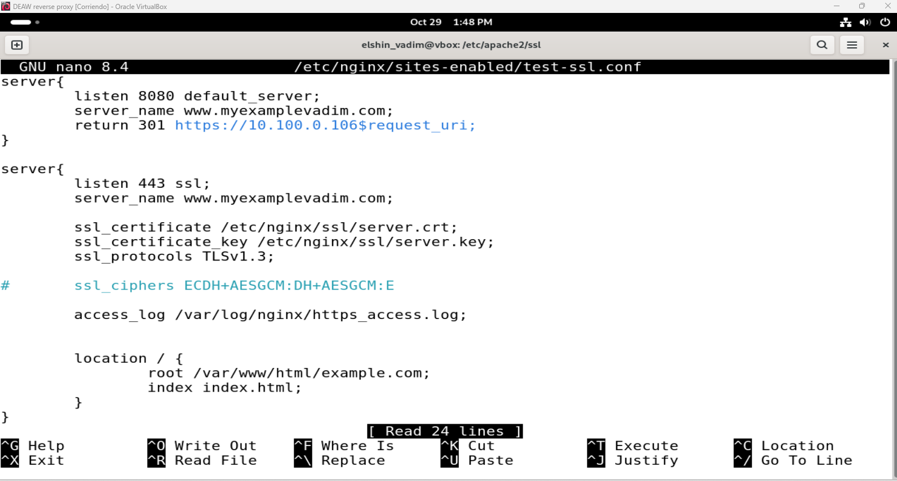

1. Hemos configurado nuestro proxy inverso con todo lo que nos hace falta pero no nos funciona y da un error del tipo This site can't provide a secure connection, ERR_SSL_PROTOCOL_ERROR

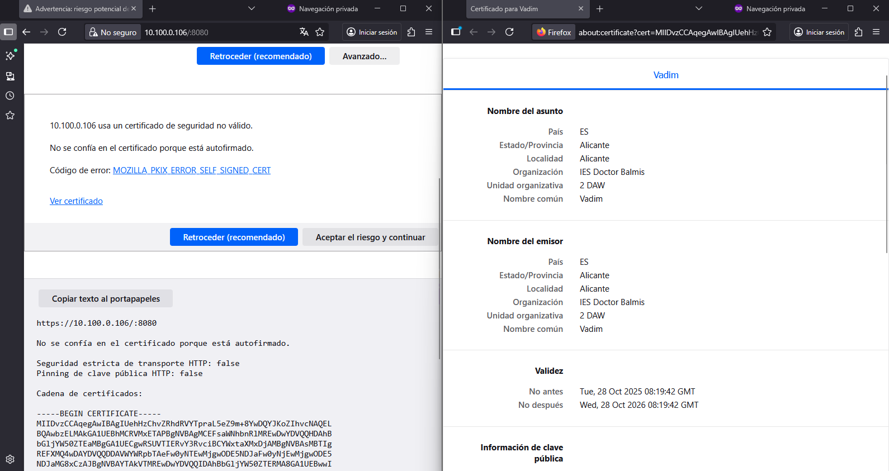

1. Imaginad que intentamos acceder a nuestro sitio web HTTPS y nos encontramos con el siguiente error:

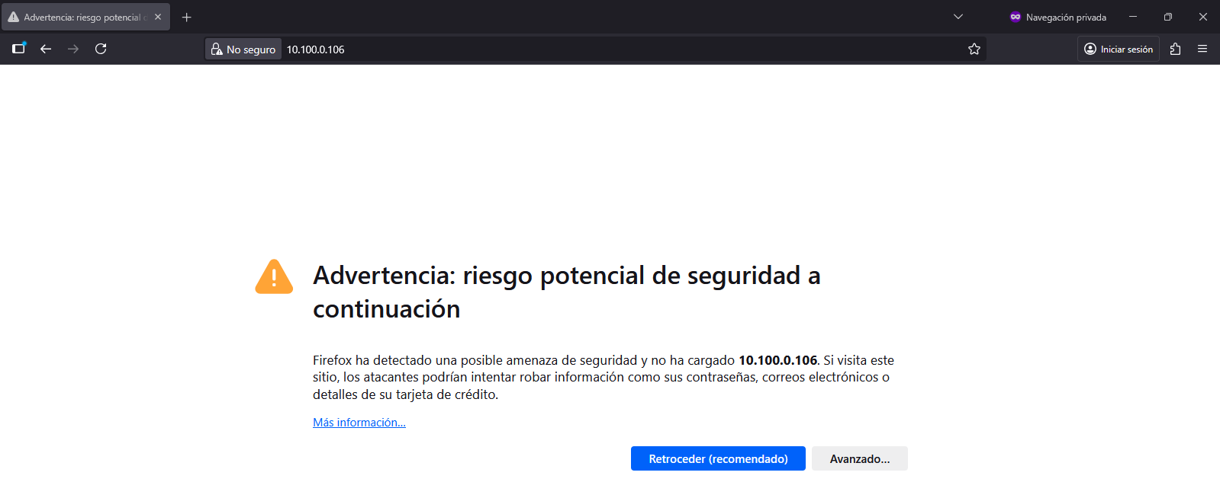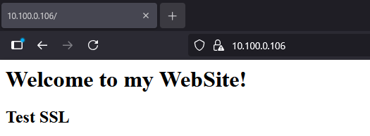

Investiga qué esta pasando y cómo se debe solucionar